Devoxx4Kids Handleiding Minecraft Mods

A technological adventure, by Tobias Poll age 31

Installatie Java

Downloaden

Installeren

Configuratie Windows

Testen

# 

# 

# 

# Inleiding

Blablabla ondersteuning voor bezoekers van D4K om zelf thuis verder te gaan, voor Minecraft 1.8.

# Installatie Java

Minecraft is gemaakt in de programmeertaal Java. Om zelf mods te maken voor Minecraft, moet je dit dus ook in Java doen. Hiervoor heb je de Java Development Kit nodig (JDK), wat een softwarepakket is waarmee je Java programma’s kan maken.

Even ter informatie, Java is dus iets anders dan de Java browser plugin die bekend staat om haar beveiligingsproblemen, en het is ook iets anders dan Javascript welke gebruikt wordt om functionaliteit op websites te bieden. Java is momenteel 1 van de meest gebruikte programmeertalen, die eigenlijk overal gebruikt wordt, van je telefoon tot online bankieren. Het wordt eigenlijk meer gebruikt bij bedrijven dan bij het maken van spelletjes, maar Minecraft gebruikt het dus wel.

Om Java te installeren en te kunnen gebruiken moet je het volgende doen:

## Downloaden

We zullen de JDK natuurlijk moeten downloaden, maar we moeten eerst weten welke download we nodig hebben, aangezien er veel verschillende mogelijkheden zijn afhankelijk van:

* Je besturingssysteem. Java is beschikbaar voor heel veel besturingssystemen, zoals Windows, MacOS, Linux en Unix, maar we zullen vooral de Windows en Mac versie bespreken.
* De versie van de JDK. Om de zoveel jaar komen er nieuwe versies van de JDK met nieuwe mogelijkheden. De nieuwste beschikbare versie is momenteel voor Java 8, maar deze willen we ***niet*** gebruiken, omdat we iets gaan bouwen voor Minecraft 1.8 en deze is gebouwd op **Java 7** en wij dus ook deze versie moeten gebruiken.
* Het soort besturingssysteem dat je draait, 32-bit of 64-bit. Je hoeft niet te weten wat dit betekent, maar Windows kan nog een 32-bit of 64-bit versie zijn (MacOS is al lange tijd 64-bit) en je moet hiervoor de goede download hebben. Om dit makkelijk te vinden kun kijken bij *Startmenu → Rechtermuis op Computer → Properties/Eigenschappen*. Op dit scherm kun je de informatie vinden bij systeemtype:

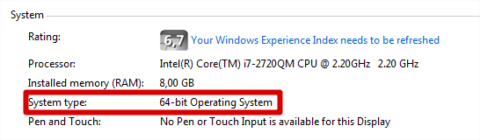

Afhankelijk van je besturingssysteem en type kan je dan de JDK op 1 van de volgende plaatsen downloaden:

* Windows 64-bit: <http://download.oracle.com/otn-pub/java/jdk/7u79-b15/jdk-7u79-windows-x64.exe>
* Windows 32-bit: <http://download.oracle.com/otn-pub/java/jdk/7u79-b15/jdk-7u79-windows-i586.exe>
* MacOSX: <http://download.oracle.com/otn-pub/java/jdk/7u79-b15/jdk-7u79-macosx-x64.dmg>

## Installeren

Bij de installatie van de JDK moet je even opletten wat je aanvinkt. Helaas worden de nieuwste versies meegeleverd met de “Ask Toolbar”, wat een onnodig stukje software is wat je absoluut niet nodig hebt, dus bij de installatie moet je opletten dat je dit uitvinkt als erom gevraagd wordt.

Verder kun je gewoon de installatiestappen volgen en het installeren op je computer, maar noteer even op welke locatie je de JDK installeert.

### Configuratie Windows Omgevingsvariabelen

Bij Windows moet nog een extra stap genomen worden om ervoor te zorgen dat onze programma’s of mods weten waar ze Java kunnen vinden (bij een Mac is dit automatisch geconfigureerd). Hiervoor moeten we weer naar:

*Startmenu → Rechtermuis op Computer → Eigenschappen/Properties → Advanced system settings / Geavanceerde systeeminstellingen → Environment Variables / Omgevingsvariabelen*

Hier moeten we eerst in de bovenste lijst de variabele *Path* selecteren en klikken op *Edit / Bewerken* (als er geen *Path* in de lijst staat kun je deze aanmaken met *New/Nieuw*). Bij de waarde willen we de locatie van een folder “bin” in de JDK opgeven, bijvoorbeeld “*C:\Program Files\Java\jdk1.7.0_79\bin*”. Deze moet achter de andere tekst gezet worden die bij Path stond, gescheiden met een puntkomma.

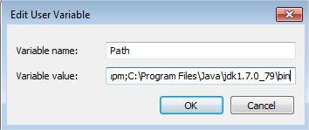

Vervolgens moeten we in de onderste lijst controleren of hier de variabele JAVA_HOME aanwezig is. Deze zou automatisch aangemaakt moeten zijn, maar zo niet dan kunnen we deze aanmaken met *New/Nieuw,* geef hierbij de variabele de naam “JAVA_HOME” en de waarde de locatie van de JDK installatie (zonder “bin”)

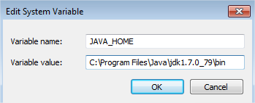

Geen zorgen, dit is het lastigste stukje voorbereiding wat gedaan moet worden, en we hoeven het gelukkig maar 1 maal te doen.

### Testen

Als je wilt testen of Java correct geïnstalleerd was kun je het volgende doen:

* Windows: Open het StartMenu en typ het volgende in de zoekbalk: ***cmd /K javac -version*** en druk op enter.
* MacOSX: Druk op Command + Spatie om het zoekscherm te openen, typ “***Terminal***” en druk op enter. In de terminal die geopend is, typ ***javac -version*** en druk op enter.

Als Java correct geïnstalleerd en geconfigureerd was, zie je “*javac 1.7.0_79*”.

# Installatie Eclipse

Eclipse is een populaire *Integrated Development Environment* (IDE) voor Java, wat gewoon betekent dat het een programma is waarmee we makkelijker kunnen programmeren. Je kan de code ook gewoon in een teksteditor zoals kladblok schrijven, maar een IDE geeft je een heleboel extra functionaliteit en ondersteuning waardoor het programmeren een stuk makkelijker is.

Je kunt Eclipse downloaden voor je besturingssysteem en type (32-bit of 64-bit) op <https://www.eclipse.org/downloads>, kies hierbij de download *Eclipse IDE for Java* ***EE*** *Developers (*dus de tweede in de lijst).

Eclipse hoeft niet geïnstalleerd te worden. Als de download klaar is, kun je het zip bestand uitpakken (op Mac dubbelklikken, op Windows *rechtermuis →Extract All / Alles uitpakken*) naar een locatie waar je het graag wilt hebben.

# Installatie Forge

Forge is een API voor Minecraft, waarmee (relatief) makkelijk mods gemaakt kunnen worden voor Minecraft die ook goed samen kunnen functioneren. Eigenlijk is Minecraft oorspronkelijk niet helemaal gemaakt om mods en plugins te ondersteunen, en zonder Forge zou het een stuk moeilijker zijn om code te maken die samen met Minecraft kan werken.

Je kan Forge downloaden op <http://files.minecraftforge.net/> . Hierbij kun je het beste de *Latest* versie nemen (momenteel was dat *11.14.1.1375*) van de ***Src*** download.

Nadat Forge is gedownload, kun je het zip bestand weer uitpakken (op Mac dubbelklikken, op Windows *rechtermuis → Extract All / Alles uitpakken*) en eventueel verplaatsen naar een gewenste locatie.

We gaan Forge nu gebruiken om een project op te zetten voor het bouwen van een mod in Eclipse:

* Windows - In de Forge folder, houdt shift ingedrukt terwijl je op de rechtermuis klikt en kies voor *Open command window here / Opdrachtvenster hier openen.* In de geopende Opdrachtprompt kun je het volgende typen of plakken: *gradlew setupDecompWorkspace eclipse*
* MacOSX - Open Spotlight met Command (Appeltje) plus Spatie en typ “Terminal” om een Terminal te openen. Navigeer naar de Forge folder met behulp van *cd* en *ls* (zie [hier](http://www.macworld.com/article/2042378/master-the-command-line-navigating-files-and-folders.html) voor meer informatie over het navigeren in de Terminal), en typ of plak het volgende: ./*gradlew setupDecompWorkspace eclipse*

Er zullen nu automatisch een boel bestanden gedownload en geconfigureerd worden voor ons Minecraft Mod project. Dit zal enige tijd duren, waarna het uiteindelijk succesvol zal moeten eindigen met de boodschap “BUILD SUCCESFUL”:

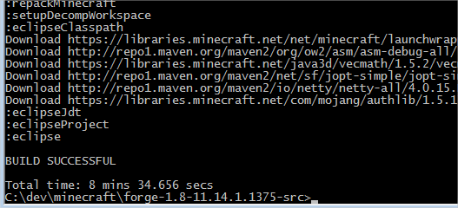

# Eclipse Starten

Eindelijk kunnen we echt aan de slag met programmeren! Open Eclipse door naar de locatie te gaan waar je Eclipse had uitgepakt en te dubbelklikken op eclipse (je kan eventueel een snelkoppeling maken of het aan de Dock vastmaken als je het later snel wil kunnen vinden).

Bij het opstarten zal Eclipse vragen in welke workspace je wilt werken. Deze is door Forge gecreëerd, dus navigeer naar de Forge folder en selecteer hier de folder *eclipse*. Je kan ook het vinkje aanzetten bij “*Use this as the default”* zodat je dit scherm in de toekomst niet meer hoeft te zien.

Als alles goed is verlopen zou Eclipse nu opstarten en zie je aan de linkerkant in de Project Explorer het project “Minecraft” staan, met hierin een voorbeeldmod.

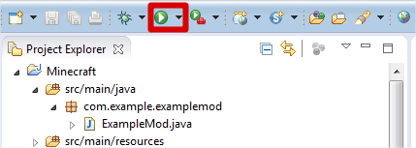

Om je huidige mod te testen kun je op het start symbool in het groene cirkeltje klikken (zie afbeelding). Hiermee wordt Minecraft opgestart en kun je je werk in actie zien! (De voorbeeldmod doet echter niets wat je kan zien in Minecraft).